**Transport po wypadku w Niemczech**

**Wypadek samochodowy lub kolizja na terenie Niemiec może być problematycznym zdarzeniem gdy nasz pojazd jest niezdolny do dalszej jazdy. Może być wtedy konieczny transport po wypadku w Niemczech.**

**Zdarzenie drogowe na terenie Niemiec**

Osoby, które dużo podróżują za granicami naszego kraju każdego dnia mogą być uczestnikiem wypadku lub kolizji drogowej. Ma na to wpływ coraz większa ilość młodych kierowców oraz samochodów na drogach. W przypadku wypadku na terenie naszego zachodniego sąsiada konieczny będzie **transport po wypadku w Niemczech**. Wypadek za granicą jest sytuacją bardzo stresującą, na którą nie jesteśmy przygotowani i w szoku możemy podjąć pochopnie złe decyzje, które nie koniecznie będą dla nas korzystne.

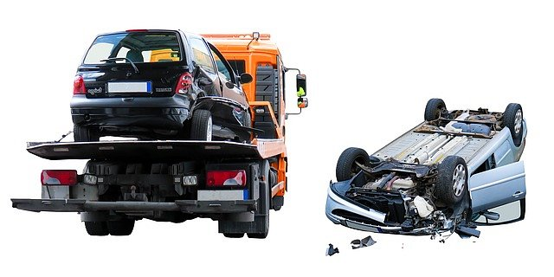

**Jak się zachować po wypadku na terenie Niemiec**

Zawsze przed wjazdem na zagraniczne drogi dobrze jest zapoznać się zasadami obowiązującymi po wypadku w danym kraju. Nie tylko może to ułatwić sam proces likwidacji szkody, ale także oszczędzi nam nerwów. *Transport po wypadku w Niemczech* powinien zostać zlecony przez rzeczoznawce samochodowego. W innym przypadku nie jest to wskazany krok do podjęcia. Może zdarzyć się także przypadek, że transport naszego pojazdu nie będzie potrzebny, ponieważ cała szkoda zostanie zlikwidowana na terenie Niemiec.

[Transport po wypadku w Niemczech](https://wypadeksamochodowywpolsce.pl/wypadek-niemieckim-samochodem/transport-po-wypadku-samochodowym/)